JHS 179 Kokonaisarkkitehtuurin suunnittelu ja kehittäminen
Liite 3. Arkkitehtuurin nykytilan ja tavoitetilan kuvaaminen
Versio: 2.0
Julkaistu: 7.2.2017
Voimassaoloaika: toistaiseksi

Sisällys
1 Johdanto 2
2 Arkkitehtuurin nykytilan analysointi ja kuvaaminen 2
2.1 Organisaation arkkitehtuurin nykytilan kuvaaminen 2
2.2 Rajatun kehittämiskohteen arkkitehtuurin nykytilan kuvaaminen 4
2.3 Nykytilan peruskuvaukset 4
3 Arkkitehtuurin tavoitetilan suunnittelu 6
3.1 Organisaation arkkitehtuurin tavoitetilan suunnittelu 8
3.2 Rajatun kehittämiskohteen arkkitehtuurin tavoitetilan suunnittelu 8
3.3 Tavoitetilan peruskuvaukset 9

- Johdanto
Tämä liite tukee JHS 179-suosituksen lukua 6 Kokonaisarkkitehtuurin suunnitteluprosessi ja erityisesti sen osuuksia nykytilan analysoinnista ja tavoitetilan suunnittelusta.
Liitteessä huomioidaan myös rajatun kehittämiskohteen kokonaisarkkitehtuurityö, kuten esim. hankkeessa määriteltävän yksittäisen kehittämiskohteen rakenteiden suunnittelu. Viitearkkitehtuurien kuvaamisessa suositellaan hyödynnettäväksi myös JHKA Viitearkkitehtuurimallin ohjeistusta:
https://www.avoindata.fi/data/fi/dataset/viitearkkitehtuurimalli
Liite sisältää myös ohjeet kokonaisarkkitehtuurin nyky- ja tavoitetilan esittämiseen peruskuvaustasoisina.
Huomioi seuraavat tekijät ennen arkkitehtuurityön aloittamista:
- Tuloksena syntyvien dokumenttien ja kuvausten tulee pohjautua niiden käyttötarpeeseen eli siihen, mitä tulee tietää toiminnasta, tiedoista, tietojärjestelmistä ja teknologioista, jotta ymmärretään riittävästi nykytilasta ja voidaan suunnitella ja määritellä eteneminen tavoitetilaan sille asetettujen tavoitteiden mukaisesti.
- Nykytilan analysointi ja kuvaus sekä tavoitetilan suunnittelu ja kuvaus lähtevät aina liikkeelle toiminnan tarpeista, arkkitehtuurityön tavoitteista ja kuvaamisen suunnittelusta (ks. suosituksen luku 6.3.1) sekä arkkitehtuurivisiossa tehdystä rajauksesta ja siinä määriteltyjen kuvausnäkymien valinnasta (ks. suosituksen luku 6.3.2).

- Arkkitehtuurin nykytilan analysointi ja kuvaaminen
Arkkitehtuurin nykytilan analysointi ja kuvaaminen on ensimmäisellä kerralla melko suuri kertaluonteinen ponnistus, joten se kannattaa vaiheistaa. Seuraavissa kehittämisen suunnittelutilanteissa selviydytään kevyemmällä aiempien kuvausten päivittämisellä.
Kokonaisarkkitehtuurityötä aloittelevan organisaation kannattaa keskittyä nykytilan arkkitehtuurikuvauksissa sellaisten toiminnan osakokonaisuuksien kuvaamiseen, joita tullaan lähitulevaisuudessa kehittämään tai joissa on havaittu selviä ongelmia ja haasteita.
Asiantuntijoiden tulee katselmoida nykytilan kuvaukset kunkin iteraatiokierroksen yhteydessä. Arkkitehtuurin nykytilan kuvaukset tulee pitää ajan tasalla.
  - Organisaation arkkitehtuurin nykytilan kuvaaminen
Organisaation kokonaisarkkitehtuurin nykytilasta pyritään löytämään ja kuvaamaan organisaation keskeiset osat ja piirteet järjestelmällisesti kokonaisarkkitehtuurin suunnittelumenetelmän avulla, jolloin nykyisiä rakenteita joudutaan aluksi tunnistamaan ja yleensä jäsentämään uudelleen.
Arkkitehtuurin nykytilan selvittäminen voidaan aloittaa toiminta-arkkitehtuurista ja keskeisten prosessien, tietovarantojen ja tietojärjestelmien kuvaamisesta ja jatkaa niitä tukevien teknologioiden kuvaamiseen (ks. kuvan 1 vihreät nuolet). Toinen tapa on aloittaa kuvaaminen inventaariotyyppisesti eli selvittämällä mitä on olemassa (ks. kuvan 1 punertava nuoli). Nykytilan selvitystyön voi aloittaa myös jonkin kehittämishankkeen rajatulta kohdealueelta, kuten esimerkiksi tietoarkkitehtuurin kuvaamisella, josta työn voi laajentaa kattamaan kaikki arkkitehtuurinäkökulmat. Lisätietoja kuvaamisjärjestyksestä esimerkiksi TOGAF 9.1: stä .
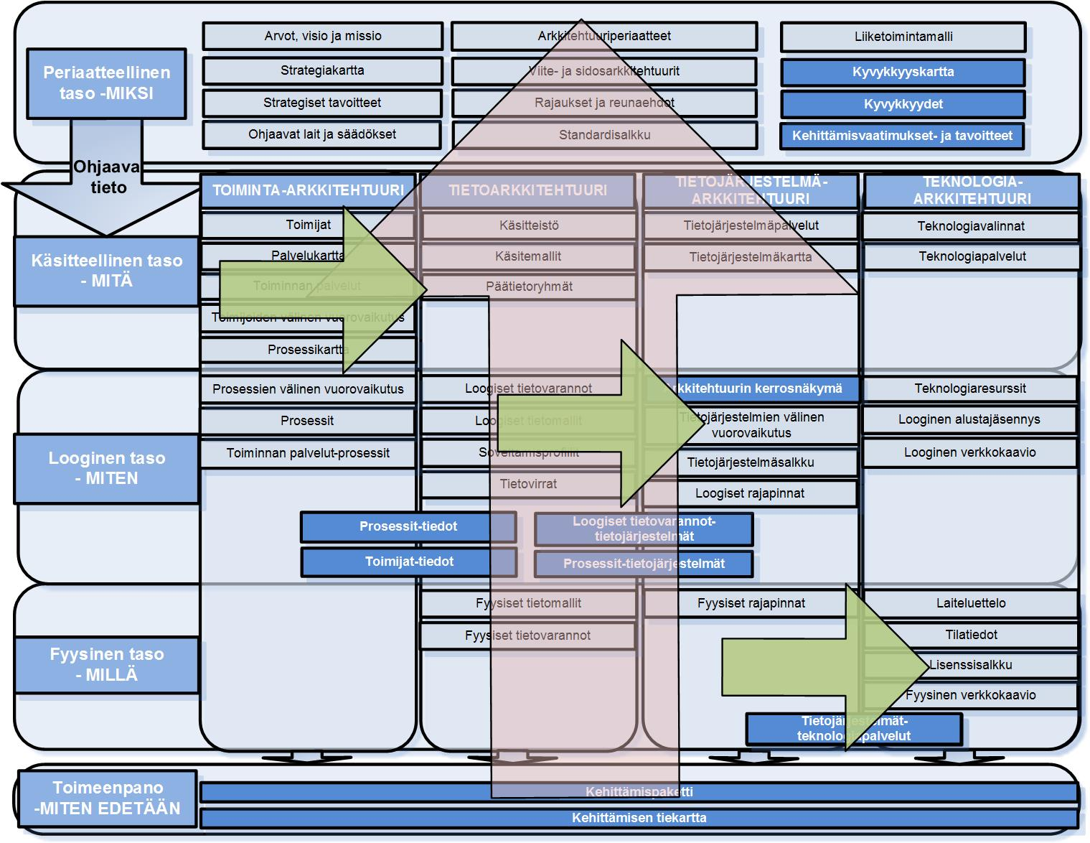

Kuva 1. Nykytilan kuvausten suunta.
Arkkitehtuurin nykytilasta kannattaa tunnistaa myös teknologian peruspiirteet, erityisesti mitkä teknologiavalinnat ovat nykytilan taustalla, mitä laitteita organisaatiolla on ja mitä palvelutasoja mihinkin järjestelmään, palvelimeen tai laitteeseen sovelletaan. Jos organisaatiolla on useita toimipisteitä kotimaassa tai ulkomailla, toimipisteet kuvataan myös verkkokaaviona.
Loogisen tason riippuvuusmatriisit, kuten toiminnan palvelut-prosessit-, prosessit-tiedot-, loogiset tietovarannot-tietojärjestelmät- tai prosessit-tietojärjestelmät -matriisit (ks. liite 5 KA-taulukot) ovat yleensä hyödyllisiä kokonaiskuvan jäsentämisessä.
Riippuvuusmatriiseista näkee, mitkä ovat toiminnalle kaikkien kriittisimmät järjestelmät ja tietovarannot ja mitä tietoja niissä käsitellään. Riippuvuusmatriiseja voi erinomaisesti hyödyntää laadittaessa tietoteknisen ympäristön, järjestelmien tai tietokantojen kehittämispolkua. Samoin nykykuvauksissa kannattaa hyödyntää myös visualisointeja (esim. tietojärjestelmien tietovirtakuvaukset).
Fyysisen tason esittämiseen kannattaa siirtyä vasta loogisen tason jälkeen lähtien jälleen järjestelmien loogisesta rakentumisesta ja riippuvuuksista tietokantojen (ja muiden tietovarantojen) sekä laiteympäristön kanssa. Samalla on hyvä listata keskeiset käytettävät alustapalvelut, teknologiaresurssit ja käytetyt integraatiotekniikat.
Käsitteellisen tason kuvaukset ovat keskeisiä erityisesti tavoitetilan kehittämisen kannalta ja ne tulee jäsentää nykytilankin suunnittelussa, jotta ne voidaan päivittää tavoitetilaa määriteltäessä.
Arkkitehtuurin nykytilan periaatteellisen tason kuvauksia on yleensä vähemmän, jos organisaatio ei aikaisemmin ole käyttänyt kokonaisarkkitehtuurimenetelmää. Suositeltavaa on kuitenkin, että tavoitetilan suunnittelussa tehdyt arkkitehtuurilinjaukset (arkkitehtuuriperiaatteet, käytössä olevat standardit ja ohjeistukset) sekä ohjaavat lait ja säädökset tarkistetaan säännöllisin väliajoin ja päivitetään tarvittaessa nykytilan kuvausten päivittämisen yhteydessä.

  - Rajatun kehittämiskohteen arkkitehtuurin nykytilan kuvaaminen
Rajatun kehittämiskohteen, kuten tietyn osa-alueen rajatun arkkitehtuurin tai ratkaisuarkkitehtuurin (esim. organisaation toiminta-arkkitehtuurin tai taloushallinnon ratkaisuarkkitehtuurin) nykytilan selvittämisessä kannattaa noudattaa samaa etenemispolkua ja periaatetta kuin koko organisaation nykytilan kuvaamisessa.
Rajatun kehittämiskohteen nykytilan arkkitehtuuri pystytään yleensä esittämään tarkemmin kuin koko organisaation nykytilan arkkitehtuuri. Kehittämiskohteesta voidaan esimerkiksi tarkemmin määritellä toimintamallit, tietokokonaisuudet sekä käytetyt standardit, laitteet, järjestelmät, verkot ja kohteeseen liittyvät tietovarannot. Riippuvuusmatriisit ovat suppeampia, mutta niiden tiedot voivat olla yksityiskohtaisia. Erityisesti Arkkitehtuurin kerrosnäkymä (ent. looginen tietojärjestelmäjäsennys) voidaan esittää tarkemmin kuvaamalla juuri kyseisen kohteen tietojärjestelmärakenteen jäsennys.
Usein rajatun kehittämiskohteen arkkitehtuurin nykytilassa voidaan organisaatiotasoa konkreettisemmin myös listata, mitä toiminnan palveluja ja prosesseja kyseiseen kohteeseen liittyy. Rajatun kehittämiskohteen arkkitehtuuria on suositeltavaa kuvata käsitteellisen tason yksittäisistä kuvauksista lähtien ja esittää miten ko. osakokonaisuus liittyy ns. isoon kuvaan.
  - Nykytilan peruskuvaukset
Nykytilan perustason kuvauskohteet, kuvausryhmät ja kuvaukset eli lyhyesti nykytilan peruskuvaukset on esitetty alla olevassa kuvassa (kuva 2).
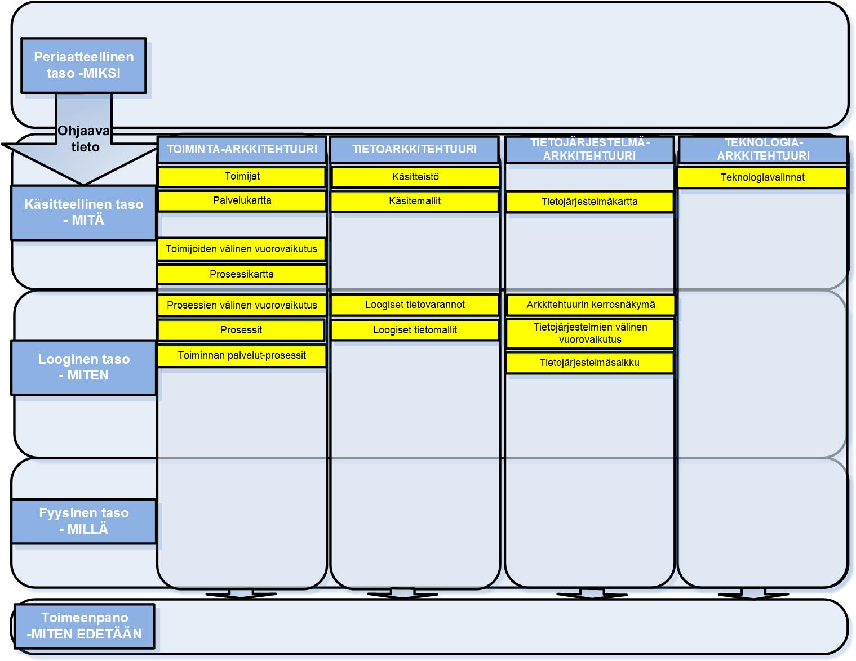

Kuva 2. Nykytilan peruskuvaukset.
Nykytilan peruskuvaukset voidaan tuottaa käyttämällä seuraavaa taulukkoa apuvälineenä.
Taulukko 1. Nykytilan kuvaaminen peruskuvauksin.
 | Tehtävät nykytilan peruskuvauksin | Kuvauspohjat ja liitteet
Toiminta-arkkitehtuuri ks. luku 7.2 Toiminta-arkkitehtuurin kuvaus
1 | Selvitä ja kuvaa eri toimijat. Kuvaa myös toimijoiden roolit. | Kuvaus liitteen 5 KA-taulukot välilehdelle Toimijat.
2 | Kuvaa palvelukartta. | Visualisointi liitteen 6 KA-kuvausten visualisointi kohdan Palvelukartta mukaisesti.
3 | Selvitä toimijoiden välinen vuorovaikutus. Hyödynnä vuorovaikutuksen kuvaamisessa toimijoista tehtyä listausta.  Käytä näitä vuorovaikutuskuvauksia apuna käsitteiden listauksessa. | Visualisointi liitteen 6 KA-kuvausten visualisointi kohdan Toimijoiden välinen vuorovaikutus avulla.
4 | Selvitä toiminnan prosessit ja laadi visuaalinen prosessikartta. Listaa prosessikarttaan kuuluvat prosessit ja täydennä prosesseihin liittyvät tiedot, kuten esimerkiksi prosessin omistaja. | Visualisointi liitteen 6 KA-kuvausten visualisointi kohdan Prosessikartta avulla.  Kuvaukset liitteen 5 KA-taulukot välilehdelle Prosessit.
5 | Kuvaa prosessien välinen vuorovaikutus. | Visualisointi liitteen 6 KA-kuvausten visualisointi kohdan Prosessien välinen vuorovaikutus mukaisesti.
6 | Kuvaa kehitettävien osa-alueiden keskeiset prosessit nykytilassa. | Visualisointi liitteen 6 KA-kuvausten visualisointi kohdan Prosessikaavio avulla.  Prosessien listaus liitteen 5 KA-taulukot välilehdelle Prosessit.
7 | Selvitä ja kuvaa toiminnan palveluiden ja prosessien riippuvuudet eli mitkä prosessit osallistuvat kunkin palvelun tuottamiseen. | Riippuvuuksien kuvaus liitteen 5 KA-taulukot välilehdelle Toiminnan palvelut-prosessit -matriisi.
Tietoarkkitehtuuri ks. luku 7.3 Tietoarkkitehtuurin kuvaus
8 | Selvitä ja kuvaa keskeinen käsitteistö (ks. luku 7.3 Tietoarkkitehtuurin kuvaaminen käsitteellisellä tasolla, kohta Käsitteistö).  Käsitteiden määritelmien tulee perustua yhteisissä sanastoissa ja ontologioissa kuvattuihin määritelmiin (ks. luku 7.3).  Listaa käytössä olevat sanastot. | Käsitteistön jäsentäminen liitteen 5 KA-taulukot välilehdellä Käsitemalli.  Visualisointi liitteen 6 KA-kuvausten visualisointi kohdan Käsitemalli mukaisesti.  Sanastojen listaus liitteen 5 KA-taulukot välilehdelle Sanastot.  Huomioi uuden sanaston koostamisessa sanastotyöprosessi (JHS 175 -suositus).
9 | Laadi keskeisistä tiedoista ja käsitteistä visuaaliset käsitemalli(t) Täydennä käsitemallikuvia kirjoittamalla taulukkoon esim. käsitteen kuvaus (ominaisuus/attribuutti), mihin sanastoon käsite kuuluu, mihin päätietoryhmään käsite kuuluu. | Visualisointi liitteen 6 KA-kuvausten visualisointi kohdan Käsitemalli mukaisesti.  Tekstuaaliset kuvaukset liitteen 5 KA-taulukot välilehdellä Käsitemalli.
10 | Listaa loogiset tietovarannot ja niihin liittyvät olennaiset tiedot. Kuvaa tietovarannot myös visuaalisesti. | Kuvaukset liitteen 5 KA-taulukot välilehdelle Loogiset tietovarannot.  Visualisointi liitteen 6 KA-kuvausten visualisointi kohdan Loogiset tietovarannot avulla.
Tietojärjestelmäarkkitehtuuri ks. luku 7.4 Tietojärjestelmäarkkitehtuurin kuvaus
11 | Selvitä ja kuvaa nykytilan tietojärjestelmät visuaalisesti tietojärjestelmäkarttana. | Visualisointi liitteen 6 KA-kuvausten visualisointi kohdan Tietojärjestelmäkartta avulla.
12 | Kuvaa nykytilan tietojärjestelmien välinen vuorovaikutus. | Visualisointi liitteen 6 KA-kuvausten visualisointi kohdan Tietojärjestelmien välinen vuorovaikutus mukaisesti.
13 | Selvitä ja listaa tietojärjestelmät ja täydennä niihin liittyvät tiedot tietojärjestelmäsalkkuun. | Listaus ja kuvaukset liitteen 5 KA-taulukot välilehdelle Tietojärjestelmäsalkku.
Teknologia-arkkitehtuuri ks. luku 7.5 Teknologia-arkkitehtuurin kuvaus
14 | Selvitä nykytilaan johtaneet teknologiavalinnat. | Kuvaukset organisaation/kehittämiskohteen olemassa olevien dokumenttien avulla tai hyödyntämällä liitteen 5 KA-taulukot kuvauksia Tietojärjestelmäsalkku, Lisenssisalkku ja Laitelistaus.

- Arkkitehtuurin tavoitetilan suunnittelu
Tavoitetilan suunnittelun lähtökohtina toimivat organisaation strategia ja sen asettamat strategiset tavoitteet, tulosohjauksessa (TTS tai vastaava) annettavat tarkemmat tavoitteet sekä nykytilan analysointi ja olemassa olevat kuvaukset (ks. suosituksen luku 5.1.1. Organisaation tavoitteet ja toimintamallit ja luku 7.1 Periaatteellisen tason kuvaus kohta Strategian kuvaus).

Organisaation tavoitteiden pohjalta laaditaan toiminnan ja talouden suunnitteluprosessissa päivitetty projektisalkku, jossa ovat mukana kokonaisarkkitehtuurin kehittämishankkeet sekä ratkaisujen toteutushankkeet, joiden pitää käyttää tavoitetilansa suunnittelussa kokonaisarkkitehtuurimenetelmää ja -kuvauksia.
Ratkaisujen toteutushankkeet tuottavat tuloksensa siten, että ne noudattavat hyväksyttyjä kokonaisarkkitehtuurilinjauksia ja -ratkaisuja. Arkkitehtuurinmukaisuus ja olemassa olevien ratkaisujen hyödyntäminen tarkastetaan merkittävissä hankkeissa kaikissa hankkeen elinkaaren vaiheissa. Hanke- tai projektipäällikkö huolehtii arkkitehtuurilinjausten noudattamisesta ja arkkitehtuurinmukaisuuden tarkastuttamisesta hankkeessaan ja että hankesuunnitelmassa on huomioitu arkkitehtuurin suunnittelulle tarvittava aika ja resurssit.
Tavoitetila kuvataan pääsääntöisesti ylhäältä alas tarkentuvasti periaatteellisen tason linjauksista, käsitteellisten linjausten kautta loogisiin linjauksiin (ks. kuva 3). Kokonaisarkkitehtuurin tavoitetila suunnitellaan iteratiivisesti eli tarvittaessa eri suunnitteluvaiheita tarkentaen toistamalla.
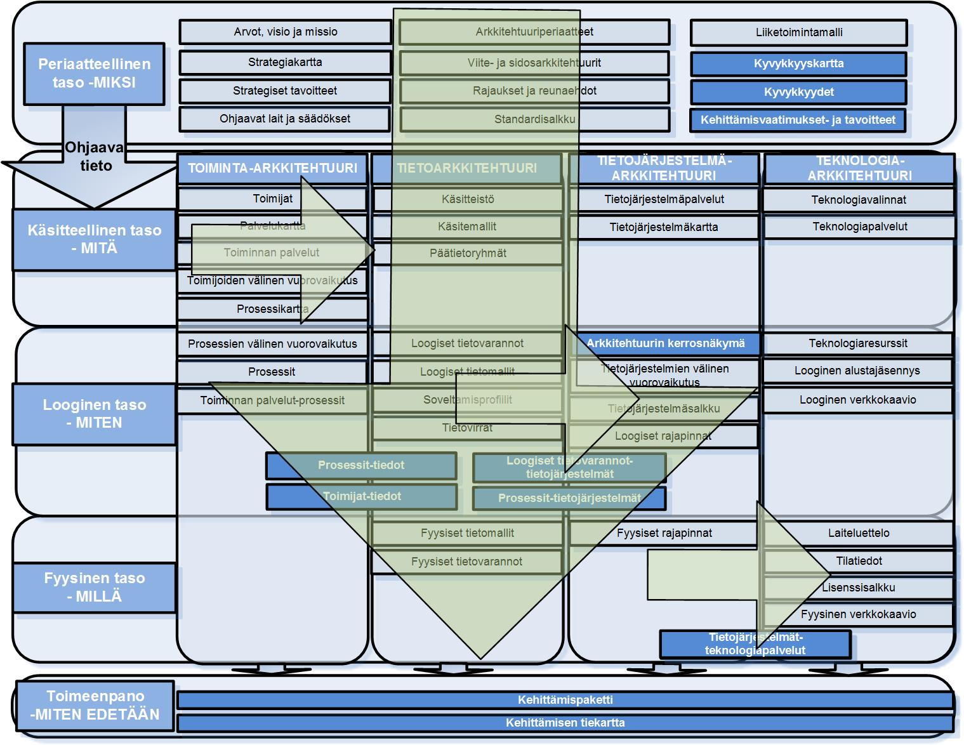

Kuva 3. Tavoitetilan kuvausten suunta.

Organisaation kokonaisarkkitehtuurin tavoitetilaa suunniteltaessa kannattaa lähteä periaatteellisen tason kuvauksista. Nämä muodostavat arkkitehtuurin laatimisen ja kehittämisen perustan, joka tulisi ottaa huomioon kaikilla arkkitehtuurisuunnittelun tasoilla ja kaikissa kuvattavissa kohteissa, oli kysymyksessä sitten koko organisaation arkkitehtuurin tavoitetilan kuvaamisesta tai yksittäisen, rajatun ratkaisun tavoitetilan kuvaamisesta.
Hyödyllisintä on määritellä arkkitehtuurisuunnittelua ohjaavat linjaukset ja arkkitehtuuriperiaatteet varhaisessa vaiheessa arkkitehtuurin kehittämisen tiellä. Ne toimivat rajatumpien kohteiden tavoitearkkitehtuurien kehittämisen pohjana ja varmistavat ylätasolla ratkaisujen yhdenmukaisuuden. Kun periaatteellisen tason linjaukset on tehty koko organisaation tasolla, yksittäisissä kohdearkkitehtuurin suunnittelutehtävissä voidaan keskittyä erityisesti käsitteellisen ja loogisen tason kuvauksiin ja osittain myös fyysisen tason tavoitetilakuvauksiin.
Arkkitehtuuria ohjaavat linjaukset tulee myös tarkistaa säännöllisesti ja päivittää huomioiden sekä organisaation sisäiset (strategia, palveluiden muuttuneet vaatimukset) että ulkoiset vaatimukset (lainsäädäntö, muuttuva teknologia, tieto- ja kyberturvallisuus jne.)
Tavoitetilan arkkitehtuurista ei kannata tehdä liian yksityiskohtaista, sillä tällöin saatetaan rajata pois palvelutoimittajien mahdollisuuksia innovointiin, mikä voi rajoittaa toteutettavia ratkaisuja. Yksityiskohtaisia ratkaisuja on syytä määritellä vain niissä tapauksissa, kun se on perusteltua (esimerkiksi tavoiteltavat yhteentoimivuutta luovat integraatioratkaisut).
Rajatun kohteen arkkitehtuurin tavoitetilan suunnittelussa voidaan ottaa kantaa moniin fyysisen tason ratkaisuihin – erityisesti standardeihin ja teknologia-arkkitehtuurin periaatteisiin.

  - Organisaation arkkitehtuurin tavoitetilan suunnittelu
Organisaation arkkitehtuurin tavoitetilan suunnittelussa on suositeltavaa aloittaa periaatteellisen tason arkkitehtuuria ohjaavista linjauksista, joita arkkitehtuuriperiaatteet konkretisoivat.
Periaatteellisen tason tavoitetilan linjausten kuvaaminen on myös luonteva keino saada organisaation johto ja kehittämisen avainhenkilöt jo tässä vaiheessa osallistumaan ja tutustumaan kokonaisarkkitehtuurityöhön (ks. suosituksen luku 7.1 Periaatteellisen tason kuvaus).
Periaatteellisen tason jälkeen tavoitetila kannattaa suunnitella ylhäältä alas, taso kerrallaan ja vasemmalta oikealle (ks. kuva 3).
Periaatteellisen tason kuvausten jälkeen on tärkeää jatkaa arkkitehtuurityötä toiminta-arkkitehtuurin näkökulmasta. Näin siksi, että kokonaisarkkitehtuurityö on toimintalähtöistä ja sen perimmäisenä tarkoituksena on palvella toimintaa ja toiminnan kehittämistä.
Eri näkökulmat täsmentyvät suunnittelussa käsitteelliseltä tasolta loogiselle tasolle. Usein organisaatiotason tavoitetilan arkkitehtuuri huipentuu loogiseen Arkkitehtuurin kerrosnäkymään, johon liitetään myös tietovarantojen, integraatioperiaatteiden ja teknologiaresurssien pääjäsennys (ks. esim. liite 6 KA-kuvausten visualisointi ja liite 8 Integraation ja rajapintojen kuvaus). Tähän jäsennykseen pääseminen kuitenkin edellyttää periaatteellisen tason vaatimusten ja koko käsitteellisen tason läpikäyntiä ja harmonisointia, jotta kokonaisarkkitehtuurin palvelevuus ja yhteentoimivuuden paraneminen voidaan varmistaa.
Organisaatiotason tavoitetilan suunnittelussa arkkitehtuuriin kuvataan verkko-ja integraatioratkaisuja lukuun ottamatta melko harvoin tarkkoja fyysisen tason arkkitehtuurikuvauksia. Tietokannat, tietojärjestelmätuotteet (esim. valmisohjelmistot, kuten SAP) ja laitemallit täsmentyvät yleensä myöhemmin kehittämisprojekteissa (hankkeissa toteutettavat ratkaisuarkkitehtuurit), joiden avulla edetään kohti määriteltyä organisaation tavoitearkkitehtuuria. Näistä, projektien tuotosten perusteella täsmennetyistä tavoitetilan kuvauksista, syntyy pohja seuraavien kehittämiskierrosten nykytilan kuvauksille.
  - Rajatun kehittämiskohteen arkkitehtuurin tavoitetilan suunnittelu
Rajatun kehittämiskohteen, kuten tietyn osa-alueen rajatun arkkitehtuurin tai ratkaisuarkkitehtuurin (esim. organisaation toiminta-arkkitehtuurin tai taloushallinnon ratkaisuarkkitehtuurin) tavoitetilan suunnittelun tulokset kannattaa esittää huomattavasti yksityiskohtaisemmin kuin koko organisaation tavoitetilan arkkitehtuuri.
Yleensä rajatun kehittämiskohteen tavoitetilan arkkitehtuurityö kannattaa aloittaa periaatteelliselta tasolta tunnistamalla alueeseen liittyvät kansalliset ja koko organisaatiota koskevat arkkitehtuuria ohjaavat linjaukset ja standardit, sekä kohteeseen liittyvät muut kehittämissuunnitelmat.
Kehittämiskohteen arkkitehtuurin tavoitetilan suunnittelussa kannattaa erityisesti panostaa toiminta-arkkitehtuurin käsitteelliseen ja loogiseen tasoon sekä tietoarkkitehtuurin kuvaamiseen. Tietojärjestelmälähtöinen kehittäminen saattaa johtaa arkkitehtuuriin, joka rajoittaa jatkokehittämistä. Kehittämiskohteen tavoitetilan arkkitehtuurit yleensä huipentuvat yhteen loogiseen arkkitehtuurin kerrosnäkymää esittelevään kuvaan. Ko. kuvaus ei saa olla kuitenkaan ainoa tuotos, vaan sen tulee olla loogisella tasolla kaikkien ylempien tasojen kuvausten pohjalta laadittu lopputulos.

  - Tavoitetilan peruskuvaukset
Tavoitetilan perustason kuvauskohteet, kuvausryhmät ja kuvaukset eli lyhyesti tavoitetilan peruskuvaukset on esitetty seuraavassa kuvassa (kuva 4).

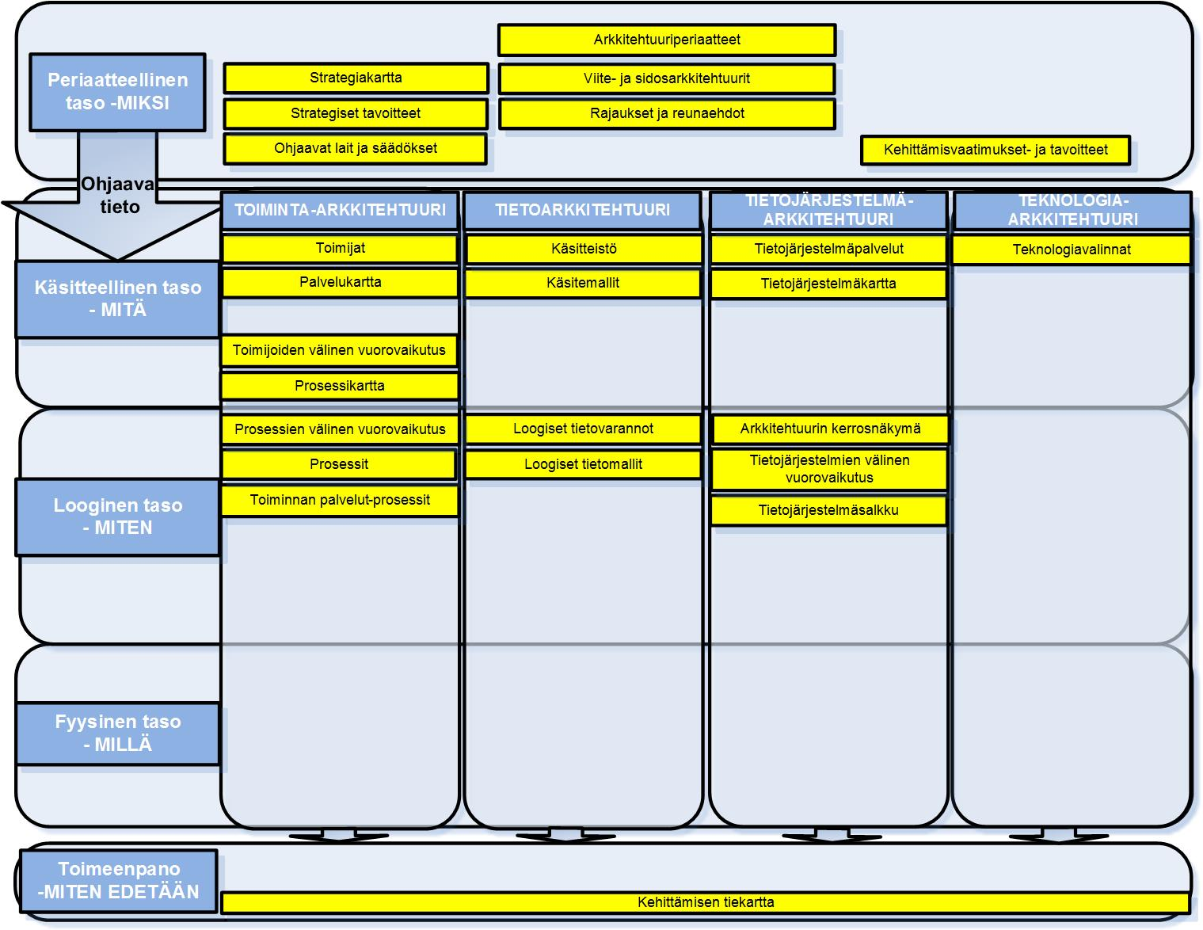

Kuva 4. Tavoitetilan peruskuvaukset.
Tavoitetila (tai useampi mahdollinen tavoitetilaskenaario) voidaan suunnitella käyttämällä seuraavaa taulukkoa apuvälineenä.

Taulukko 2. Tavoitetilan kuvaaminen peruskuvauksin.
 | Tehtävät tavoitetilan peruskuvauksin | Kuvauspohjat ja liitteet
Periaatteellinen taso ks. luku 7.1 Periaatteellisen tason kuvaukset
1 | Jäsennä organisaation strategia ja strategiasta johdetut strategiset tavoitteet, esimerkiksi lainsäädännön muutokset visuaalisesti.  Täydennä strategiaan, strategisiin tavoitteisiin ja tarkempiin tavoitteisiin liittyvät tiedot, esimerkiksi edellä mainittujen tavoitteiden suhteet.  Strategian kuvauksia voi täydentää esim. erillisillä perustelumuistioilla.  Huomioi toimintaympäristöstä tulevat vaatimukset myös tietoturvallisuuden osalta. | Strategia perustuu organisaation strategian toimeenpanosuunnitelmaan, jonka pohjalta sitä tarkennetaan kuvauksilla:  Strategiakartan kuvaus liitteen 1 Strategian kuvaus strategiakartan avulla mukaisesti. Voit hyödyntää myös liitteen 6 KA-kuvausten visualisointi ohjeistusta.  Strategioiden ja strategisten tavoitteiden kuvaukset liitteen 5 KA-taulukot välilehdelle Strategia.
2 | Laadi tai päivitä olemassa olevat arkkitehtuuriperiaatteet.  Huomioi kaikki näkökulmat (toiminta-, tieto-, tietojärjestelmä- ja teknologia-arkkitehtuurit), tietoturvallisuuden hallinta sekä integraatio-arkkitehtuuri. | Kuvaus liitteen 5 KA-taulukot välilehdelle Arkkitehtuuriperiaatteet.
3 | Selvitä ja määrittele tavoitetilan arkkitehtuuriin liittyvät rajaukset ja reunaehdot. | Listaus liitteen 5 KA-taulukot välilehdelle Rajaukset ja reunaehdot.
4 | Selvitä ja listaa viite- ja sidosarkkitehtuurit, jotka vaikuttavat tavoitetilaan. | Listaus liitteen 5 KA-taulukot välilehdelle Viite- ja sidosarkkitehtuurit.
5 | Selvitä ja kuvaa tavoitetilan arkkitehtuuriin vaikuttavat lait ja säädökset | Listaus liitteen 5 KA-taulukot välilehdelle Ohjaavat lait ja säädökset.
6 | Määrittele ja kuvaa tarkemmat, strategisista tavoitteista ja tarkemmista tavoitteista johdetut kehittämisvaatimukset ja tavoitteet. Kuvaa sidosryhmien, toiminnan ja tiedonhallinnan kehittämisvaatimukset ja tavoitteet. Täydennä vaatimuksia tietojärjestelmä- ja teknologiavaatimuksilla. | Kuvaus liitteen 5 KA-taulukot välilehdelle Kehittämisvaatimukset ja -tavoitteet.
Toiminta-arkkitehtuuri ks. luku 7.2 Toiminta-arkkitehtuurin kuvaus
7 | Määrittele ja kuvaa tavoitetilan toimijat. Täydennä toimijoiden roolit. | Kuvaus liitteen 5 KA-taulukot välilehdelle Toimijat.
8 | Laadi tavoitetilan palvelukartta | Visualisointi liitteen 6 KA-kuvausten visualisointi kuvauksen Palvelukartta avulla.
9 | Määrittele ja kuvaa tavoitetilan toimijoiden välinen vuorovaikutus. | Visualisointi liitteen 6 KA-kuvausten visualisointi kuvauksen Toimijoiden välinen vuorovaikutus avulla.
10 | Suunnittele tavoitetilan ylätason prosessit ja kuvaa ne visuaalisesti prosessikarttana. Listaa prosessit ja täydennä prosessien tiedot, esimerkiksi prosessin omistaja. | Visualisointi liitteen 6 KA-kuvausten visualisointi kuvauksen Prosessikartta avulla.  Listaus ja kuvaus liitteen 5 KA-taulukot välilehdelle Prosessit.
11 | Määrittele ja kuvaa tavoitetilan prosessien välinen vuorovaikutus. | Visualisointi liitteen 6 KA-kuvausten visualisointi kuvauksen Prosessien välinen vuorovaikutus avulla.
12 | Suunnittele ja kuvaa kehitettävien osa-alueiden keskeiset prosessit. | Visualisointi liitteen 6 KA-kuvausten visualisointi kohdan Prosessikaavio avulla.  Prosessien listaus liitteen 6 KA-taulukot välilehdelle Prosessit.
13 | Selvitä ja kuvaa toiminnan palveluiden ja prosessien riippuvuudet eli mitkä prosessit osallistuvat kunkin palvelun tuottamiseen. | Riippuvuuksien kuvaus liitteen 5 KA-taulukot välilehdelle Toiminnan palvelut-prosessit -matriisi.
Tietoarkkitehtuuri ks. luku 7.3 Tietoarkkitehtuurin kuvaus
14 | Määrittele ja kuvaa kehitettävän osa-alueen keskeinen käsitteistö (ks. luku 7.3 Tietoarkkitehtuurin kuvaaminen käsitteellisellä tasolla, kohta Käsitteistö).  Käsitteiden määritelmien tulee perustua yhteisissä sanastoissa ja ontologioissa kuvattuihin määritelmiin (ks. luku 7.3).  Listaa tavoitetilan sanastot. | Käsitteistön jäsentäminen liitteen 5 KA-taulukot välilehdellä Käsitemalli.  Visualisointi liitteen 6 KA-kuvausten visualisointi kohdan Käsitemalli mukaisesti.  Sanastojen listaus liitteen 5 KA-taulukot välilehdelle Sanasto.  Huomioi uuden sanaston koostamisessa sanastotyöprosessi (JHS 175 -suositus).
15 | Laadi kehitettävän osa-alueen keskeisistä tiedoista ja käsitteistä visuaaliset käsitemalli(t).  Täydennä käsitemallikuvia tekstikuvauksin kirjaamalla taulukkoon esim. käsitteen kuvaus (attribuutti), mihin sanastoon käsite kuuluu, jne.). | Visualisointi liitteen 6 KA-kuvausten visualisointi kohdan Käsitemalli mukaisesti.  Kuvaus liitteen 5 KA-taulukot välilehdellä Käsitemalli.
16 | Määrittele ja kuvaa kehitettävään osa-alueeseen liittyvät loogiset tietovarannot ja niihin liittyvät olennaiset tiedot. Kuvaa tietovarannot myös visuaalisesti. | Kuvaus liitteen 5 KA-taulukot välilehdelle Loogiset tietovarannot.  Visualisointi liitteen 6 KA-kuvausten visualisointi kohdan Loogiset tietovarannot avulla.
17 | Suunnittele ja kuvaa looginen tietomalli kehitettävistä tietojärjestelmistä (ks. luku 7.3 Tietoarkkitehtuurin kuvaaminen loogisella tasolla ja liite 7 Semanttisen yhteentoimivuuden menetelmäohje). | Visualisointi liitteen 6 KA-kuvausten visualisointi kohdan looginen tietomalli avulla.  Yhteentoimivuusmenetelmän hyödyntäminen ks. liite 7 Semanttisen yhteentoimivuuden menetelmäohje.
Tietojärjestelmäarkkitehtuuri ks. luku 7.4 Tietojärjestelmäarkkitehtuurin kuvaus
18 | Suunnittele ja kuvaa tavoitetilan tietojärjestelmäpalvelut. | Kuvaus liitteen 5 KA-taulukot välilehdelle Tietojärjestelmäpalvelut.
19 | Määrittele ja kuvaa tavoitetilan tietojärjestelmät visuaalisesti tietojärjestelmäkarttana. | Visualisointi liitteen 6 KA-kuvausten visualisointi kohdan Tietojärjestelmäkartta avulla.
20 | Laadi tavoitetilan arkkitehtuurin kerrosnäkymä. Huomioi kuvauksessa myös toiminta-, tieto- ja teknologia-arkkitehtuurinäkökulmat. | Visualisointi liitteen 6 KA-kuvausten visualisointi kohdan Arkkitehtuurin kerrosnäkymä mukaisesti.
21 | Määrittele ja kuvaa tavoitetilan tietojärjestelmien välinen vuorovaikutus. | Visualisointi liitteen 6 KA-kuvausten visualisointi kohdan Tietojärjestelmien välinen vuorovaikutus mukaisesti.
22 | Suunnittele ja kuvaa tavoitetilan tietojärjestelmät ja niiden tiedot tietojärjestelmäsalkkuun. | Kuvaus liitteen 5 KA-taulukot välilehdelle Tietojärjestelmäsalkku.
Teknologia-arkkitehtuuri ks. luku 7.5 Teknologia-arkkitehtuurin kuvaus
23 | Selvitä ja määrittele tavoitetilan teknologiavalinnat.  Teknologiavalintoihin liittyviä teknologiaperiaatteita määritellään myös arkkitehtuuriperiaatteiden määrittelyn yhteydessä. | Kuvaus liitteen 5 KA-taulukot välilehden Rajaukset ja reunaehdot -avulla.

Chapter 19.4 Approaches to Architecture Development, http://pubs.opengroup.org/architecture/togaf9-doc/arch/chap19.html#tag_19_04

